Dokumentation zu SMART Grid Austria & Speicher AI
Sprache: DE

Aufgabenstellung
Ziel dieses Projektes war die Entwicklung einer interaktiven Softwareanwendung zur Analyse von Netzkapazitäten, der Berechnung von Vollbenutzungsstunden (VBS) für erneuerbare Energien sowie der KI-gestützten Optimierung einer Batterie-Pufferallokation (BESS).
Die Kernidee und Hauptaufgabe des Projektes bestand in einer zweistufigen Daten-Architektur (Data Pipeline):
- Datenbeschaffung (ETL-Prozess): Reale Auslastungsdaten werden von der offiziellen API des Netzbetreibers online abgerufen, um die exakte, aktuell freie Leistung zu ermitteln. Parallel dazu werden historische Klimadaten (via Open-Meteo API) für die VBS-Berechnung bezogen.
- Daten-Caching & Dashboarding: Um eine hohe Performance des interaktiven Dashboards zu garantieren und API-Rate-Limits zu vermeiden, werden diese fusionierten Daten in einem lokalen Cache (substations_climate_base.csv) zwischengespeichert. Das Dashboard greift auf diesen performanten Daten-Schnitt zu.
Die entwickelte Lösung sollte über ein interaktives Dashboard zugänglich gemacht und für eine plattformunabhängige Ausführung in Docker containerisiert werden.

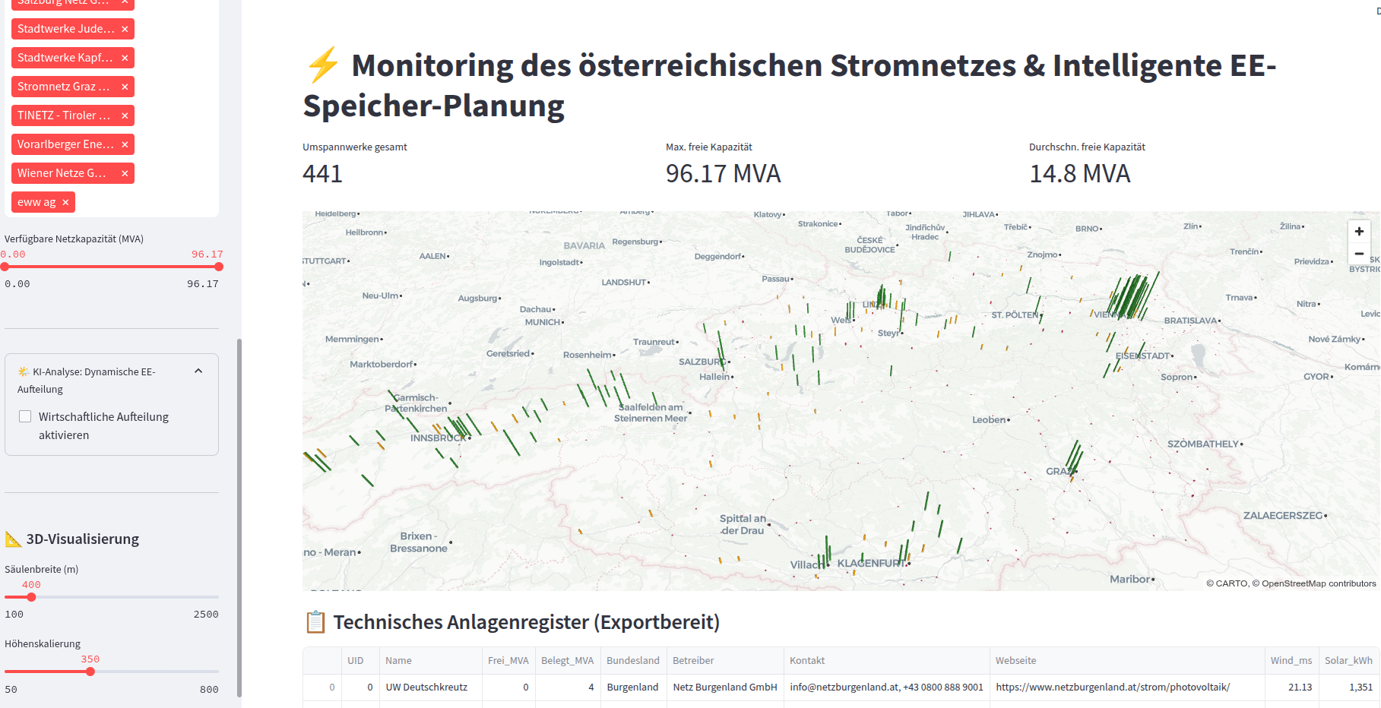
Abbildung 1 Benutzeroberfläche des SMART Grid Dashboards mit interaktiver Karte
Wie in Abbildung 1 dargestellt, ermöglicht das Dashboard die dynamische Eingabe von Parametern und visualisiert die Ergebnisse basierend auf dem generierten Daten-Schnitt in Echtzeit auf der Karte.
Tabelle 1: Übersicht der Kernkomponenten und Datenquellen
Komponente | Technologie | Zweck
Netzdaten (Freie Leistung) | Offizielle API | Pre-fetched Online-Daten (Aktueller Live-Schnitt zum Zeitpunkt des Skriptaufrufs, lokal im CSV-Cache für maximale Performance gespeichert)
Klimadaten (VBS-Basis) | Open-Meteo Archive API | Statisch / Historisch (Mittelwerte des Jahres 2024, da sich Klimadaten nicht kurzfristig ändern)
Visualisierung | Streamlit & pydeck (3D-Mapping) | Interaktive Darstellung im Browser
Deployment | Docker & Git | Isolierte Ausführungsumgebung

Wie aus Tabelle 1 ersichtlich, kombiniert das System aktuelle Netzdaten-Schnittmengen mit historischen Klimawerten. Die richtige Zitierweise von externen Tools und Quellen wurde im Literaturverzeichnis angewandt [1] [2] [3].

Herangehensweise / How-To Beschreibung
Die Implementierung erfolgte modular in Python durch eine Trennung von Backend-Pipeline und Frontend-Anwendung:
- Data Pipeline (fetch_climate_data.py): Dieses Skript fungiert als Daten-Crawler. Es sendet automatisierte Web-Requests an die Plattform der Netzbetreiber, parst die Antwort, holt standortspezifische Wetterdaten und speichert den bereinigten Datensatz als CSV-Cache ab.
- Analytisches Frontend (app_climate_analysis.py): Die Streamlit-Applikation lädt den vorbereiteten CSV-Cache. Dies ermöglicht blitzschnelle Filterungen und die sofortige, verzögerungsfreie Berechnung der KI-gestützten BESS-Allokation.
Um das System hardwareunabhängig zu machen, wurde ein Dockerfile geschrieben. Dies erlaubt es dem Nutzer, die Anwendung mit minimalem Aufwand in einer isolierten Umgebung zu starten.

Aufgetretene probleme
Während der Entwicklungs- und Bereitstellungsphase traten folgende technische Herausforderungen auf:
- API-Limitierungen & Ladezeiten: Initiale Versuche, die Netz- und Wetter-APIs bei jedem Klick im Dashboard live abzufragen, führten zu inakzeptablen Ladezeiten und drohenden IP-Sperren. Die Lösung war die Implementierung der beschriebenen Caching-Architektur (CSV-Pre-fetching).
- Umgebungsabhängigkeiten: Lokale Ausführungsversuche scheiterten zunächst an fehlenden Modulen (z.B. streamlit). Dieses Problem wurde durch die saubere Containerisierung via Docker gelöst.
- GitHub Authentifizierung: Beim Push des finalen Codes in das Repository trat ein Error 403 auf, der durch die Nutzung eines dedizierten Classic Tokens für die CLI-Authentifizierung behoben wurde.

Ergebnisse
Das Resultat ist ein voll funktionsfähiges, Docker-basiertes System zur Analyse von Smart-Grid-Daten. Das System automatisiert den Abruf von Netz- und Klimadaten über eine Pipeline, speichert diese performant ab und stellt die optimale Speicherladestrategie auf einer interaktiven Karte flüssig dar.

Bewertung der ergebnisse
Das System erfüllt alle funktionalen Anforderungen und läuft dank der Caching-Architektur und Docker äußerst stabil und ressourcenschonend. Shortcomings (Datenaktualität): Ein designbedingtes Shortcoming dieser Caching-Architektur ist, dass das Dashboard Änderungen im physischen Stromnetz nicht in der absoluten Sekunde ihres Auftretens widerspiegelt. Wenn sich die freie Kapazität eines Umspannwerks ändert, muss das Skript fetch_climate_data.py erneut ausgeführt werden, um den Daten-Schnitt zu aktualisieren. Für strategische Langzeitplanungen von BESS-Systemen ist dieses Intervall-Update jedoch branchenüblich und vollkommen ausreichend.

ausblick
Um das Thema in Zukunft weiterzuführen, bestehen folgende Ideen:
- Automatisierung der Pipeline: Einrichtung eines Cronjobs (oder Celery-Tasks) innerhalb des Docker-Containers, der das Fetch-Skript automatisch z.B. alle 15 Minuten im Hintergrund ausführt, um den Cache ohne manuelles Eingreifen aktuell zu halten.
- Prädiktive Analysen: Einsatz von Machine-Learning-Modellen (z.B. LSTMs), um die zukünftige freie Netzkapazität basierend auf den historisch gesammelten Cache-Daten vorherzusagen.

Literatur
[1] Streamlit Inc. "Streamlit Documentation". Online verfügbar: https://docs.streamlit.io/ (abgerufen am 20.06.2024)
[2] Docker Inc. "Docker Documentation". Online verfügbar: https://docs.docker.com/ (abgerufen am 20.06.2024)
[3] Open-Meteo. "Open-Meteo Historical Weather API". Online verfügbar: https://open-meteo.com/en/docs/historical-weather-api (abgerufen am 20.06.2024)

